Co je sociální politika

1. Základní charakteristika – základní pojmy

1.1 Sociální politika jako vědní (teoretická) disciplína
Analýza procesů tvorby a realizace politik týkajících se vztahů občanů a sociálněekonomických podmínek života
Související disciplíny:
ekonomie, sociologie, politické vědy (stát), právo, ekologie,
psychologie, pedagogika, medicína, demografie a statistika

1.2. Sociální politika jako praktická aktivita
Ovlivňování podmínek života - situací a vztahů jedinců, skupin a společnosti

Cíle sociální politiky
- Čelit sociálním a ekonomickým ohrožením v průběhu života a vytvářet příznivé podmínky pro život (rozvoj) jedinců a skupin
- Soustavné a cílevědomé úsilí jednotlivých sociálních subjektů o udržení nebo změnu (fungování) sociálního systému.
- Zajistit sociální integraci, sociální kohezi, sociální fungování..
- Sociální politika musí předcházet a zabraňovat konfliktům, zajišťovat sociální rovnováhu, sociální smír.

Aktivity sociální politiky musí být únosné ekonomicky, sociálně, politicky.

1.3. Sociální politika a sociální práce

Definice sociální práce (2000)
Sociální práce podporuje sociální změnu, řešení problémů v mezilidských vztazích a posílení a osvobození lidí za účelem naplnění jejich osobního blaha. Využívá teorií lidského chování a sociálních systémů, sociální práce zasahuje tam, kde se lidé dostávají do kontaktu se svým prostředím. Pro sociální práci jsou klíčové principy lidských práv a společenské spravedlnosti.

Posun od terapeutického k reformnímu paradigmatu

Proč?
Stav společnosti (prostředí)
Sociální situace jednotlivců a skupin je věcí veřejnou (politikou)

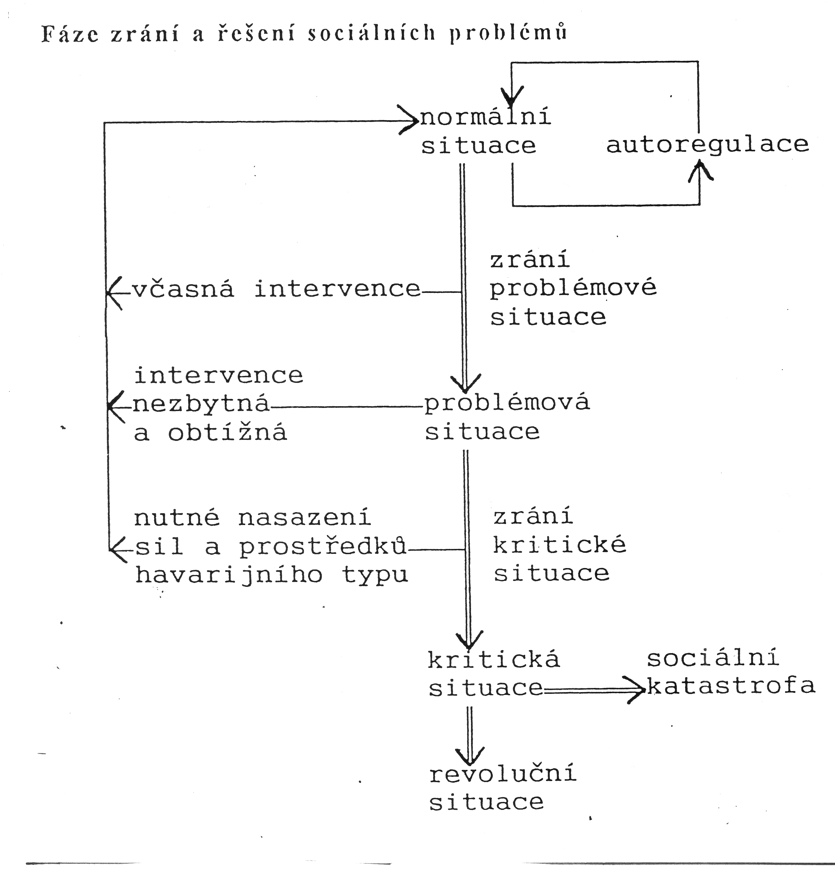

1.3. Lidské potřeby, lidský potenciál

Člověk a jeho potřeby
- biologické (materiální)
- psychologické
- sociální
- spirituální

Podle většiny výzkumů sociální situaci člověka nejvíce ovlivňuje:
zdraví, vzdělání, prostředí, peníze (majetek).

Cílem sociální politiky je rozvíjet lidský potenciál, který je vymezen jako soustava dispozic a sklonů člověka k činnostem (a k existenci ve vztazích), které rozvíjejí jak lidské bytostné síly, tak zároveň společnost. Je tedy předpokladem životních činností (a vztahů) lidí, jimiž se jako jednotlivci i sociální skupiny uplatňují ve společnosti a mění ji. Rozvoj lidského potenciálu i možnosti jeho uplatnění jsou závislé na stupni rozvoje společnosti. Lidský potenciál je však zároveň výsledkem životních činností (a vztahů) lidí, protože teprve v činném uplatnění (a ve vztazích) se mohou tyto dispozice a sklony rozvíjet.
Tvořivý potenciál je dispozice k autonomní tvorbě nových skutečností a sklon v maximální ji míře uplatnit.
Individuálně integrativní a regulační potenciál představuje schopnost ovlivňovat běh vlastního života tak, aby se efektivně a vyváženě kultivoval a uplatňoval celý lidský potenciál.
Hodnotově orientační potenciál představuje sklon věnovat se pouze těm životním aktivitám, které jsou v souladu s interiorizovanou soustavou hodnot. Je založen na schopnosti přikládat diferencovaný význam všemu, co souvisí se životem, a rozhodovat se i s ohledem na okolnosti, které přesahují individuální lidskou existenci.
Poznatkový a dovednostní potenciál představuje disponibilitu s poznatky a dovednostmi nezbytnými pro realizaci diferencovaných lidských činností a vztahů, včetně připravenosti vhodně je uplatnit.
Sociálně participační potenciál představuje dispozici vstupovat do širších sociálních vazeb a uplatňovat se v nich - a zároveň respektovat nároky vyplývající z účasti na fungování sociálních útvarů, které tyto vazby zprostředkují.
Potenciál zdraví je fyzická a psychická, geneticky, bchaviorálnč i sociálně podmíněná zdatnost a odolnost. Zdatnost je komplex somatických i psychických funkčních dispozic k aktivní existenci, odolnost je schopnost dosahovat aktivně rovnováhy s prostředím a také se aktivně adaptovat na jeho změny.

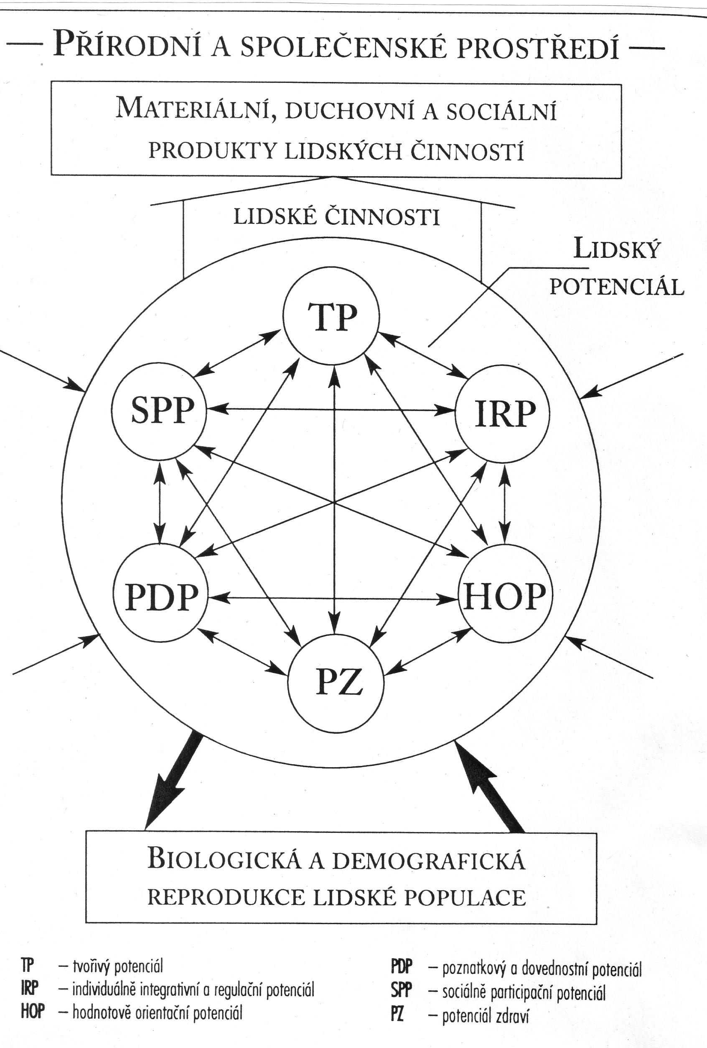

1.4. Oblasti sociální politiky
politika sociálního zabezpečení – pojištění, podpora, pomoc
politika zaměstnanosti
zdravotní politika
vzdělávací politika
politika ve sféře bydlem
rodinná politika
(ekologická politika)

1.5. Faktory ovlivňující (určující) sociální politiku.
Praktické:
- demografický vývoj (stárnutí populace – důchodová reforma – dnes každý 5., 2030 každý 3., 2050 každý 2. starší než 60 let)
Růst mladší populace přináší oslabení demokracie více než 50% mladých je problém – radikalismus, nezaměstnanost..)
- ekonomická a sociální situace
- politický systém
- mezinárodní vlivy

Obecné – (M. Novak: Duch demokratického kapitalizmu)
Tři relativně samostatné ale navzájem se ovlivňující „světy“ (oblasti života):
- technicko-ekonomický
- politicko-sociální
- morálně-kulturní

Sociální politika závisí na hospodářském, politickém a kulturním (morálním) stavu společnosti.

1.6.Aktéři sociální politiky
Stát - centrum, regiony,obce – státní správa, samospráva
Instituce zákonodárné, výkonné, soudní
parlament, vláda, ministerstva, (a jiné centrální úřady) - jejich instituce, soudy
firmy (podniky) – výrobní, obchodní aj.
neziskové organizace, profesní komory, odbory, církve, občanská sdružení
specializované instituce sociálních služeb
občané, rodiny, sousedství.

Subjekty a objekty sociální politiky
Každý občan je subjektem i objektem sociální politiky

1.7. Nástroje sociální politiky
- právo - právní normy
- organizační struktura společnosti a společenské instituce (státní správa a samospráva, regiony, obce, nevládní organizace)
- ekonomické nástroje - hospodářská politika
- sociální programy - vládní, nevládní
- nátlakové akce
- sdělovací prostředky

1.8.Vztah sociální a hospodářské politiky
Sociální politika a hospodářská politika jsou dvě samostatné ale navzájem se ovlivňující oblasti politiky (veřejných aktivit sloužících k ovlivňování života společnosti)

Vliv hospodářské politiky na sociální politiku:
1. státní rozpočet
2. daně, daňové úlevy
3. ceny, mzdy
4. úvěry, úroky
5. strukturální politika – odvětví – regiony

Vliv sociální politiky na ekonomiku:
1. kvantita a kvalita pracovních sil (zdraví, vzdělání)
2. podmínky zaměstnávání - nezaměstnanost
3. výše mezd
4. odvody a sociální dávky
5. sociální smír

1.9 Sociální politika jako politika
Politika – „věc veřejná“ - proces záměrného ovlivňování jednotlivců a skupin
sociální politika - řešení sociálních problémů
cyklus - příprava rozhodnutí, přijetí rozhodnutí, realizace rozhodnutí, důsledky a
jejich vyhodnocení

Hodnoty, ideologie a sociální politika
Pojetí člověka a vymezení jeho postavení ve světě
Evropa, USA - neevropské civilizace (i v rámci Evropy - různé pojetí)
historie, materiálně-technická úroveň, ideologie, politický systém
Ideologie
Soustavy hodnot a preference uplatňující se při prosazování zájmů různých sociálních skupin uplatňující se v praktické politice

1.10.Základní přístupy
- liberální (svoboda jednotlivce, mechanizmus volné soutěže a trhu)
- sociálně demokratický – redistributivní - (státní intervencionizmus)
- konzervativní (důraz na tradiční hodnoty a uspořádání společnosti)

1.11. Některé základní pojmy

Sociální událost
Skutečnost, která významně ovlivňuje sociální situaci jedince nebo skupiny
(nemoc, úraz, ztráta partnera, sňatek, narození dítěte, ukončení vzdělání, nástup do zaměstnání, ztráta zaměstnání, získání nebo ztráta bytu atd.)
Sociální události mohou vést k sociální desintegraci, k sociálnímu vyloučení
Cílem sociální politiky a sociální práce je zamezit sociálnímu vyloučení, resp. odstranit nebo zmírnit jeho důsledky.

Sociální ochrana - soubor nástrojů, kterými se zajišťuje - řešení obtížných životních situací, které vedou k sociální a ekonomické nouzi a které nejsou občané schopni řešit sami. Vychází z nezadatelných lidských práv na důstojný život.
Další pojmy:
sociální správa - soustava státních institucí pro zajištění sociální ochrany
sociální zabezpečení
sociální pojištění
záchranná sociální síť
sociální podpora
sociální pomoc
sociální péče

